软件需求规格说明(SRS)
说明：
1.《软件需求规格说明》(SRS)描述对计算机软件配置项CSCI的需求，及确保每个要求得以满足的所使用的方法。涉及该CSCI外部接口的需求可在本SRS中给出：或在本SRS引用的一个或多个《接口需求规格说明》(IRS)中给出。
2.这个SRS，可能还要用IRS加以补充，是CSCI设计与合格性测试的基础。

目录
软件需求规格说明(SRS) 1
1范围 3
1.1标识 3
1.2系统概述 3
1.3文档概述 3
2引用文件 3
3需求 3
3.1所需的状态和方式 4
3.2需求概述 4
3.2.1功能需求 4
3.2.2性能需求 4
3.2.3可靠性和可用性需求 4
3.2.4出错处理需求 4
3.2.5将来可能提出的需求 4
3.3需求规格 5
3.3.1软件系统总体功能/对象结构 5
3.3.2描述约定 5
4尚未解决的问题 6

1范围

1.1标识
本文档适用于社交聊天网站Gay Chat（网址：chat.hxd.gay）

1.2系统概述
网站用于网上社交聊天。开发时间由2022.4至2022.6.

1.3文档概述
本文档用于软件需求说明

2引用文件
- 齐治昌.软件工程(第二版).北京： 高教出版社，2004

3需求

3.1所需的状态和方式
如果需要CSCI在多种状态和方式下运行，且不同状态和方式具有不同的需求的话，则要标识和定义每一状态和方式，状态和方式的例子包括：空闲、准备就绪、活动、事后分析、培训、降级、紧急情况和后备等。状态和方式的区别是任意的，可以仅用状态描述CSCI,也可以仅用方式、方式中的状态、状态中的方式或其他有效方式描述。如果不需要多个状态和方式，不需人为加以区分，应如实陈述；如果需要多个状态或方式，还应使本规格说明中的每个需求或每组需求与这些状态和方式相关联，关联可在本条或本条引用的附录中用表格或其他的方法表示，也可在需求出现的地方加以注解。

3.2需求概述

3.2.1功能需求
基本功能：
- 注册、登录账号：
尚未拥有账号的新用户和已经拥有账号的老用户均可注册新的账号使用，注册时需填写一系列信息；使用已经注册的账号及正确的密码可以登录账号，密码错误则提示登录失败。
- 修改个人信息：
对于已经登录成功的账号用户可以进行修改操作。
- 个性化设置：
用户可以根据个人喜好设置自己喜欢的头像、页面及背景。
- 发送消息与接收消息：
这是最基本也是最重要的功能，用户可以通过账号向指定好友或群聊发送想要发送的内容并显示在聊天框内，同时用户可以实时接收并显示好友发送给自己的消息和群聊内的消息。
- 创建群聊与加入群聊：
用户可以创建群聊并邀请好友加入，同样的用户也可以加入别人的群聊，群聊的创建者即为群主，群主可以设置群聊内的指定成员为管理员，管理员具有管理群聊的权限，群主的管理权限要大于管理员的权限。
- 搜索并添加好友：
用户可以通过用户id搜索用户，也可设定搜索信息范围搜索某类用户，搜索到后用户可以选择添加好友并同时向对方发送好友申请，待对方同意后双方便成为好友。
- 管理群聊：
群聊内的管理员及群主拥有管理群聊的权限，其中包括：发送全员消息，拥有特殊标识，禁言某人或除管理员以外的全员，将指定的人移除群聊，审批入群申请……群主拥有比管理员更大的权限，群主可随意设置或取消某人管理员身份，拥有更加特殊的标识，可以禁言包括管理员在内的全体成员，可以取消指定管理员的指定功能，可以设置用户在群聊内的一些功能权限……
- 设置与好友的关系及好友备注：
成功添加好友以后，双方均可为对方设置好友关系及好友备注；已经设置过的好友关系和好友备注后续仍可进行修改操作。

3.2.2性能需求
时间特性要求：
登录时间最长不超过5秒；
检索时间最长不超过5秒；
页面之间跳转不超过3秒；
系统容量需要求：
静态用户（注册用户）在50000以上；
动态用户（在线用户）在5000以上；
并发数在500以上；
系统稳定性指标：
系统有效工作时间要求≥99.5%
Web服务持续稳定工作时间≥3天

3.2.3可靠性和可用性需求
可用性：网站界面清楚简单，易操作，大致查看即可准确无误使用。

可靠性：
用户信息安全需求：用户在使用网站时无可避免会产生大量信息，而其中相当一部分信息为用户的私人隐私信息。其中用户信息安全管理制度中提及，相关内部人员不得对外泄露需要保密的信息；登记注册表应由专人负责保管，未经授权不得复制、透露给第三方；除用户授权外，系统管理员不得对用户信息进行复制、删改等。用户信息安全需求是相当重要的一部分。为了避开开发者、DBA、恶意攻击者等泄露数据库信息，数据库中的敏感信息需要进行加密。
系统容灾安全需求：实现数据库本地和异地容灾；关键业务数据应用系统容灾，确保本地数据与异地容灾数据的一致性；当关键系统业务实现应用级容灾，关键应用服务器异地应用切换时间小于10秒；备份容灾系统能够透明、自动化实现，提供良好的管理功能。PRO、RTO要求达到秒级别，要求异地和本地的数据格式一致；要求数据实现异地灾备时必须具备端点续传和宽带控制功能；当本地数据不可用时本地可以随时调用异地数据确保系统的正常运行。

3.2.4出错处理需求
设置服务区域接收错误相关通知，当出错时并给出反馈，给错误处理人员提供查询的相关信息及代码。

3.2.5将来可能提出的需求
更大的群聊容量需求；
更加个性化的展示需求；
运行内存占比小的需求；
网站稳定性更进一步的需求；
撤回信息需求；
聊天记录恢复需求；
……

3.3需求规格

3.3.1软件系统总体功能/对象结构
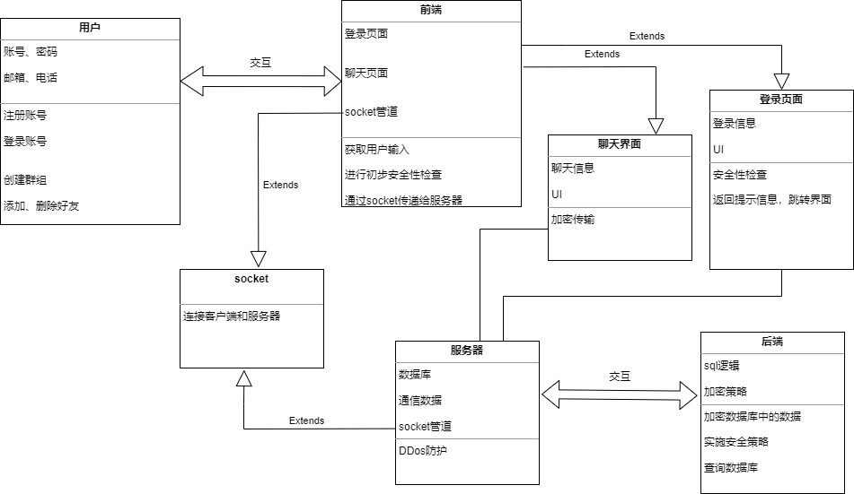

3.3.2描述约定
通常使用的约定描述(数学符号、度量单位等)。

4尚未解决的问题
采用什么样的hash函数能实现密码安全性；
如何有效防止彩虹表攻击；
如何有效防止DDOS攻击；
如何有效防止XSS跨站脚本攻击；
系统容灾如何设计。

